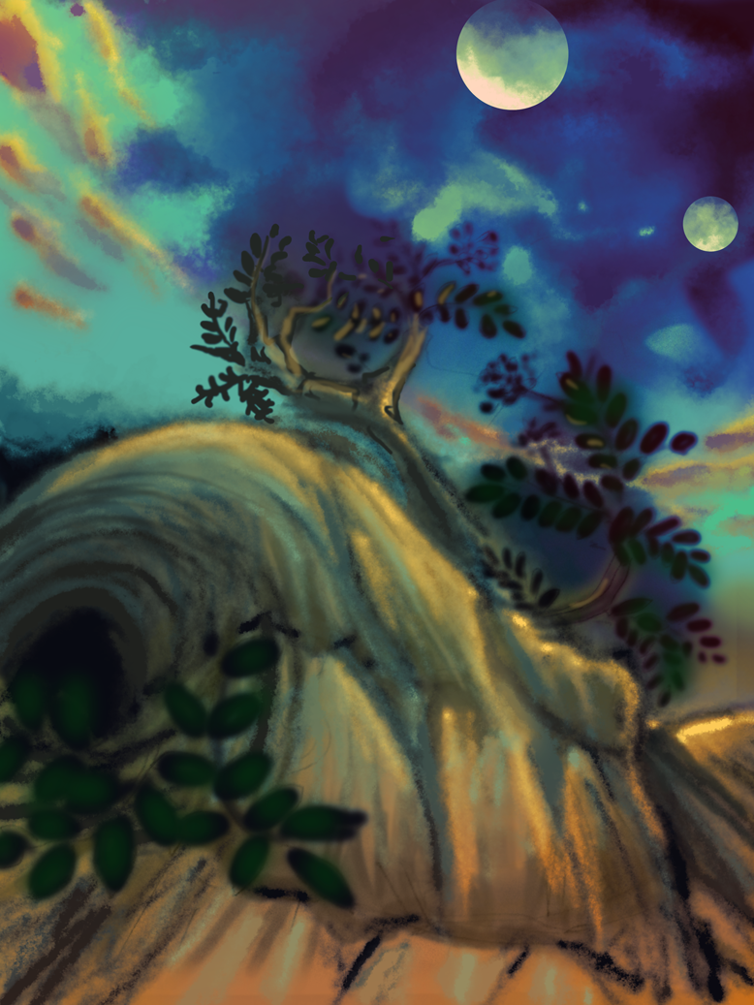

Ygg – Døwntree Mådness

**- Grobe Zeitplanung -**

Milestone 01 (05.06.14)

**„Das Mindestspiel“/Least Playable Game:**

* Ghost Race Mode *(bis 2 Spieler, abwechselnd)*
* Zwei verschiedene Strecken *(Innen/Außen)*
* Proof of Concept -> Workshop *(in seiner Essenz, ohne große Zusatzfunktionen)*
* Ein fertig animierter, texturierter Charakter
* Ein Kart-Asset jeder Art
* Fahrgeräusch

Milestone 02 (10.07.14)

* Spielmenü implementiert
* Workshop fertig *(mit Probefahrt)*
* Splitscreen *(2-4 Spieler)*
* Mehrere Kart-Assets
* Vier Strecken
* Sounds komplett
* Vier unterschiedliche Charaktere

Goldmaster (07.08.14)

* Freischaltbarer Zusatzcharakter
* Freischaltbares Zusatzlevel
* Musik fertig aufgenommen
* Extreme Polishing³